Popyt na pracę w województwie mazowieckim w 2022 r.
Na koniec 2022 r. w województwie odnotowano 29,0 tys. wolnych miejsc pracy, tj. o 11,4% mniej niż rok wcześniej. Liczba miejsc pracy, które powstały od stycznia do grudnia 2022 r. wzrosła w porównaniu z 2021 r. o 3,4%, a stanowisk zlikwidowanych o 12,9%. Na jedno zlikwidowane miejsce pracy przypadały nieco ponad dwa miejsca nowo utworzone.
11,4%
Spadek liczby wolnych miejsc pracy w porównaniu z końcem 2021 r.
Popyt na pracę to liczba miejsc pracy, które oferuje gospodarka w określonych warunkach społeczno-ekonomicznych. Badanie popytu na pracę realizowane jest kwartalnie, ma charakter reprezentacyjny i obejmuje podmioty gospodarki narodowej zatrudniające przynajmniej jedną osobę. W wyniku badania pozyskiwane są dane o nowo powstałych i zlikwidowanych miejscach pracy oraz dane o liczbie obsadzonych i wolnych miejsc pracy, w tym nowo utworzonych oraz zgłoszonych do urzędów pracy.

Nowo utworzone i zlikwidowane miejsca pracy
Miejsc pracy, które powstały od stycznia do grudnia 2022 r. było ponad dwukrotnie więcej niż zlikwidowanych w tym samym czasie
Od stycznia do grudnia 2022 r. w województwie mazowieckim utworzono 126,3 tys. nowych miejsc pracy, tj. więcej o 4,2 tys. (o 3,4%) niż rok wcześniej. Największy wkład w tworzenie miejsc pracy miały jednostki o liczbie pracujących 50 osób i więcej, w których powstało 52,0 tys. nowych miejsc pracy (wzrost w skali roku o 6,0%); w podmiotach o liczbie pracujących 10–49 osób utworzono 31,2 tys. stanowisk (spadek o 6,1%), a w mikroprzedsiębiorstwach (do 9 osób) – 43,1 tys. (wzrost o 8,0%).
W tym samym czasie zlikwidowano 60,2 tys. stanowisk, co oznacza wzrost o 6,9 tys. tj. o 12,9% w porównaniu z 2021 r. W jednostkach największych zlikwidowanych zostało 17,4 tys. miejsc pracy (więcej niż w przed rokiem o 6,6%), w jednostkach o liczbie pracujących od 10 do 49 osób – 17,2 tys. (spadek w skali roku o 0,04%), a w podmiotach najmniejszych – 25,5 tys. (wzrost o 29,5%).
Wykres 1. Nowo utworzone i zlikwidowane miejsca pracy według wielkości jednostek sprawozdawczych w 2022 r.
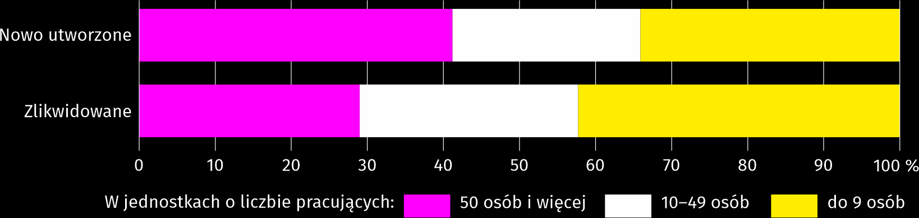

W każdej z grup jednostek liczba miejsc pracy nowo utworzonych w 2022 r. przewyższyła liczbę miejsc zlikwidowanych. Ogółem na jedno zlikwidowane miejsce pracy przypadało 2,1 miejsc nowo utworzonych (rok wcześniej 2,3). W podmiotach największych wskaźnik ten osiągnął wartość 3,0; w jednostkach o liczbie pracujących 10–49 osób wyniósł 1,8; a w najmniejszych 1,7.

Tablica 1. Nowo utworzone i zlikwidowane miejsca pracy według sekcji PKD w 2022 r.
Największy wzrost w skali roku liczby zlikwidowanych miejsc pracy wystąpił w sekcji administrowanie i działalność wspierająca
Największy wzrost w skali roku liczby nowo utworzonych miejsc pracy odnotowano w sekcji edukacja
Sekcje PKD | Nowo utworzone |  | Zlikwidowane
Sekcje PKD | w tys. | 2021=100 | w tys. | 2021=100
Ogółem | 126,3 | 103,4 | 60,2 | 112,9
Rolnictwo, leśnictwo, łowiectwo i rybactwo | 0,4 | 137,0 | 0,2 | 105,8
Górnictwo i wydobywanie | 0,1 | 79,6 | 0,0 | 29,2
Przetwórstwo przemysłowe | 12,9 | 93,4 | 8,3 | 117,7
Wytwarzanie i zaopatrywanie w energię elektryczną, gaz, parę wodną i gorącą wodę ^{Δ} | 0,4 | 140,8 | 0,1 | 100,0
Dostawa wody; gospodarowanie ściekami i odpadami; rekultywacja ^{Δ} | 0,6 | 83,2 | 0,3 | 113,5
Budownictwo | 9,3 | 80,3 | 8,0 | 143,4
Handel; naprawa pojazdów samochodowych ^{Δ} | 28,5 | 127,2 | 10,6 | 91,4
Transport i gospodarka magazynowa | 8,3 | 82,8 | 4,9 | 92,7
Zakwaterowanie i gastronomia ^{Δ} | 4,6 | 87,6 | 2,1 | 71,8
Informacja i komunikacja | 13,8 | 96,7 | 4,4 | 126,4
Działalność finansowa i ubezpieczeniowa | 3,3 | 74,7 | 2,4 | 101,2
Obsługa rynku nieruchomości ^{Δ} | 1,7 | 117,4 | 1,1 | 100,2
Działalność profesjonalna, naukowa i techniczna | 15,8 | 110,6 | 6,6 | 175,0
Administrowanie i działalność wspierająca ^{Δ} | 9,4 | 134,6 | 6,6 | 186,4
Administracja publiczna i obrona narodowa; obowiązkowe zabezpieczenia społeczne | 2,3 | 83,2 | 0,4 | 62,3
Edukacja | 9,7 | 146,2 | 2,0 | 75,2
Opieka zdrowotna i pomoc społeczna | 3,1 | 73,7 | 0,8 | 80,5
Działalność związana z kulturą, rozrywką i rekreacją | 0,8 | 90,0 | 0,4 | 101,4
Pozostała działalność usługowa | 1,2 | 71,1 | 0,7 | 68,2
Uwaga: znak ^{Δ} oznacza, że nazwy sekcji zostały skrócone w stosunku do obowiązującej klasyfikacji.
Największy udział w tworzeniu nowych, ale także w likwidowaniu istniejących miejsc pracy miały podmioty prowadzące działalność w sekcji handel; naprawa pojazdów samochodowych. W sekcji tej powstało 28,5 tys., tj. 22,5% ogólnej liczby nowych stanowisk pracy, a zlikwidowanych zostało 10,6 tys., tj. 17,6%. Sekcje o relatywnie dużym znaczeniu to także działalność profesjonalna, naukowa i techniczna oraz przetwórstwo przemysłowe; w pierwszej z nich utworzono 15,8 tys. (12,5%), a w drugiej 12,9 tys. (10,2%) nowych miejsc pracy, a zlikwidowano odpowiednio 6,6 tys. (11,0%) i 8,3 tys. (13,7%) stanowisk.

Obsadzone i wolne miejsca pracy
W końcu 2022 r. w województwie mazowieckim liczba obsadzonych (zagospodarowanych) miejsc pracy wyniosła 2639,9 tys. (21,3% takich miejsc w kraju), co oznacza wzrost w skali roku o 1,2%. Najwięcej zagospodarowanych miejsc pracy skupiały podmioty działające w sekcji handel; naprawa pojazdów samochodowych (19,0%), a następnie przetwórstwo przemysłowe (13,2%). Najbardziej znaczący wzrost w skali roku liczby obsadzonych stanowisk odnotowano w edukacji (o 12,7%), a najgłębszy spadek w pozostałej działalności usługowej (o 8,0%).
Zmniejszyła się w ciągu roku liczba stanowisk pracy zajmowanych przez osoby z niepełnosprawnościami, ale więcej było przedsiębiorstw zainteresowanych zwiększeniem zatrudnienia tych osób
Nieznaczny odsetek stanowiły miejsca pracy obsadzone przez osoby z niepełnosprawnościami – w 2022 r. wyniósł 2,6%, a rok wcześniej 2,8% ogólnej ich liczby (dla porównania w Polsce na koniec 2022 r. było to 3,7%). W ciągu roku w województwie liczba stanowisk pracy zajmowanych przez osoby z niepełnosprawnościami zmniejszyła się o 5,4% i na koniec 2022 r. wyniosła 69,7 tys. Zainteresowanie zwiększeniem zatrudnienia osób z niepełnosprawnościami wyraziło 4,9 tys. przedsiębiorstw, tj. 4,7% uczestniczących w badaniu (przed rokiem odpowiednio 4,6 tys., tj. 4,4%).
Wolnych (niezagospodarowanych) miejsc pracy było 29,0 tys., tj. mniej o 11,4% niż na koniec 2021 r. Biorąc pod uwagę rodzaj prowadzonej działalności najwięcej wolnych miejsc pracy odnotowano w przedsiębiorstwach prowadzących działalność w zakresie handlu; naprawy pojazdów samochodowych (17,0% ogólnej liczby miejsc pracy, które na koniec 2022 r. nie były obsadzone), a w dalszej kolejności działających w sekcjach Informacja i komunikacja oraz edukacja (odpowiednio 11,0% i 10,4%).
Wykres 2. Wolne miejsca pracy według sekcji PKD na koniec 2022 r.
Najwięcej zagospodarowanych oraz wolnych miejsc pracy skupiały podmioty w sekcji handel; naprawa pojazdów samochodowych
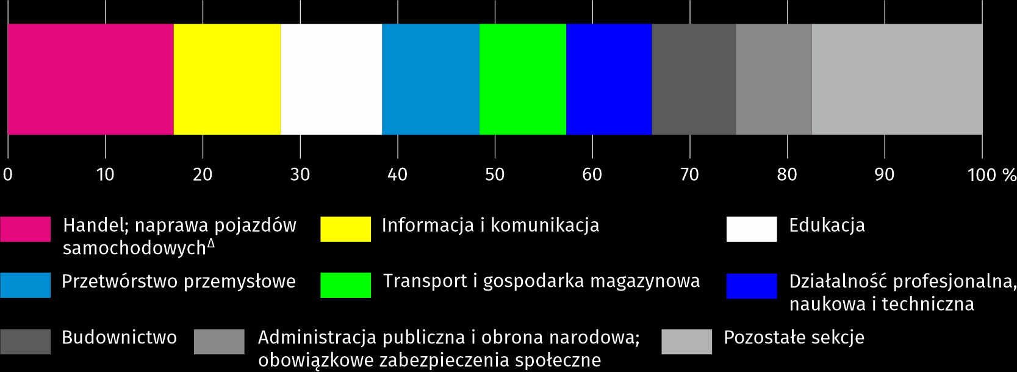
Posiadanie wolnych miejsc pracy deklarowało 5,3% jednostek sprawozdawczych; rok wcześniej 6,2%. Niezagospodarowane miejsca pracy w województwie stanowiły 25,1% wakatów w kraju. Spośród ogółu stanowisk, które na koniec roku pozostały nieobsadzone do urzędów pracy zgłoszono 1,9 tys., tj. 6,5%. Warto także zauważyć, że prawie ¼ wolnych miejsc pracy to miejsca nowo utworzone.
Najwięcej wolnych stanowisk przygotowanych było dla specjalistów; na osoby wykonujące pracę w zawodach zaliczanych do tej grupy czekało 11,9 tys. wakatów, tj. 40,8% ogólnej ich liczby. Kolejne grupy zawodów, w których liczba wolnych miejsc pracy była relatywnie wysoka to robotnicy przemysłowi i rzemieślnicy oraz pracownicy biurowi – odpowiednio po 3,4 tys., tj. po 11,8% ogółu wakatów.
Wykres 3. Wolne miejsca pracy według grup zawodów na koniec 2022 r.
Prawie 71% wolnych miejsc pracy skoncentrowanych było w jednostkach o liczbie pracujących 50 osób i więcej
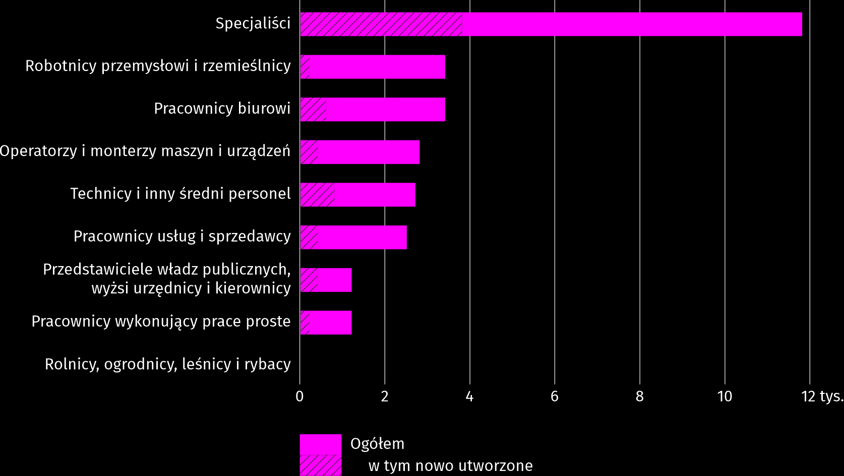
Uwaga: Grupowanie zawodów zgodne jest z Klasyfikacją zawodów i specjalności (KZiS) stosowaną w statystyce rynku pracy.
Jedną z miar pozwalających ocenić sytuację na rynku pracy jest wskaźnik wolnych miejsc pracy, który określa udział wolnych miejsc pracy w sumie zagospodarowanych i niezagospodarowanych miejsc pracy w danym okresie. W końcu 2022 r. wskaźnik ten wyniósł ogółem 1,09%. Oznacza to, że spośród wszystkich miejsc pracy w województwie (zagospodarowanych i wolnych) 1,09% pozostawało nieobsadzonych (rok wcześniej 1,24%).
Najwyższy niewykorzystany popyt na pracę w końcu roku wystąpił w sekcji informacja i komunikacja
Porównując wskaźnik wolnych miejsc pracy w jednostkach w zależności od rodzaju prowadzonej działalności stwierdzić można, że najwyższą wartość przyjął on w sekcji informacja i komunikacja – 2,10%, a w dalszej kolejności w sekcjach administracja publiczna i obrona narodowa; obowiązkowe zabezpieczenia społeczne – 1,91% oraz budownictwo – 1,77%. Najniższy natomiast był w górnictwie i wydobywaniu – 0,10%, dostawie wody; gospodarowaniu ściekami i odpadami; rekultywacji – 0,37%, a także wytwarzaniu i zaopatrywaniu w energię elektryczną, gaz, parę wodną i gorącą wodę – 0,42%.
Ta sama miara jest nieco mniej zróżnicowana w poszczególnych grupach zawodów. Najwyższy wskaźnik wolnych miejsc pracy na koniec 2022 r. wystąpił w grupach robotnicy przemysłowi i rzemieślnicy oraz specjaliści, w których wyniósł odpowiednio 1,52% i 1,51%, a ponadto w grupie operatorzy i monterzy maszyn i urządzeń (1,15%). Najniższy odnotowano w grupie rolnicy, ogrodnicy, leśnicy i rybacy (0,12%). W porównaniu z końcem 2021 r. wskaźnik wolnych miejsc pracy był wyższy tylko w dwóch grupach zawodów (specjaliści oraz rolnicy, ogrodnicy, leśnicy i rybacy); w pozostałych niewykorzystany popyt na pracę zmniejszył się.
W przypadku cytowania danych Głównego Urzędu Statystycznego prosimy o zamieszczenie informacji: „Źródło: dane GUS”, a w przypadku publikowania obliczeń dokonanych na danych opublikowanych przez Urząd Statystyczny w Warszawie prosimy o zamieszczenie in-formacji: „Źródło: opracowanie własne na podstawie danych GUS”.

Opracowanie merytoryczne:  Urząd Statystyczny w Warszawie  p.o. Dyrektor Agnieszka Ajdyn  Tel.: 22 464 23 15 | Rozpowszechnianie:  Centrum Informacji Statystycznej  Marcin Kałuski  Tel.: 22 464 20 91
Obsługa mediów  Tel.: 22 464 20 91  e-mail: m.kaluski@stat.gov.pl |   warszawa.stat.gov.pl

@Warszawa_STAT

@UrzadStatystycznywWarszawie

gus_stat

glownyurzadstatystycznygus

glownyurzadstatystyczny

Powiązane opracowania
Zeszyt metodologiczny. Popyt na pracę
Rynek pracy w województwie mazowieckim
Publikacja GUS Popyt na pracę w 4 kwartale 2022 r.
Temat dostępny w bazach danych
Bank Danych Lokalnych – rynek pracy/miejsca pracy
Ważniejsze pojęcia dostępne w słowniku
Popyt na pracę
Nowo utworzone miejsca pracy
Wolne miejsca pracy
Zlikwidowane miejsca pracy
Zastosowane klasyfikacje
Polska Klasyfikacja Działalności
Klasyfikacja zawodów i specjalności (KZiS)

